Національний технічний університет України

«Київський політехнічний інститут ім. Ігоря Сікорського»

Кафедра цифрових технологій в енергетиці

ЗВІТ   
з виконання лабораторної роботи №1  
з дисципліни «Технології Java конструювання програмного забезпечення»

«**УСТАНОВКА JAVA SE І КОМПІЛЯЦІЯ/ЗАПУСК JAVA-ПРОГРАМ В РЕЖИМІ КОМАНДНОГО РЯДКА**»

Варіант 17

Виконав: студент групи ТР-23

Ровний Г.О.

Перевірив: доцент, к.ф.-м.н.  
Тарнавський Ю.А.

__________________________

# Завдання 1 – Завантажте і установіть JDK

# 

# Завдання 2 – В текстовому редакторі ввести заданий текст на мові Java:

public class TestJava {

public static void main (String [] args) {

System.out.println ("Hello, Java!");

}

}

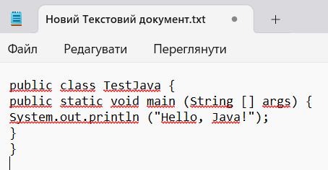

# Завдання 3 – Зберегти програму у своїй папці з іменем TestJava.java

# Завдання 4 –Запустити програму на компіляцію

**javac TestJava.java**

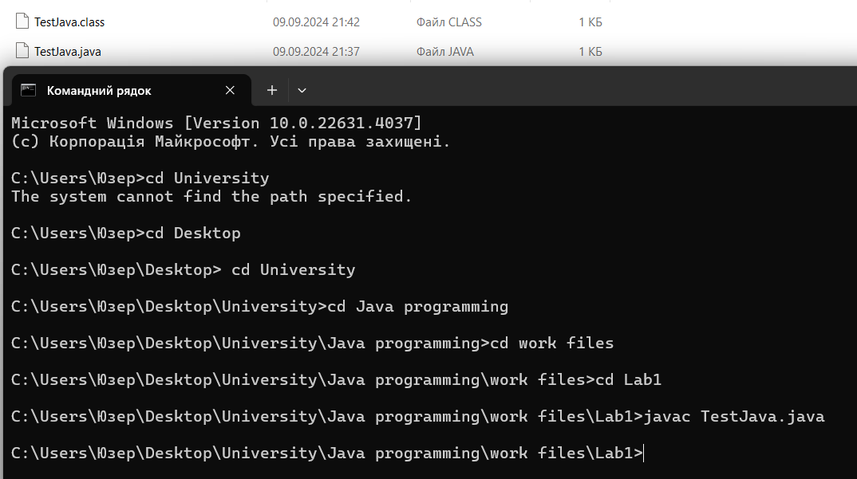

# Завдання 5 –Запустити скомпільовану програму



# Завдання 6 – Створити у індивідуальному каталозі підкаталоги src/bin



# Завдання 7 – У двозначному цілому числі поміняти цифри місцями, знайти його квадратний корінь і найближче до кореня ціле

public class Task3 {  
 public static void main(String[] args) {  
 int number = Integer.*parseInt*(args[0]);  
 if (number < 10 || number > 99) {  
 System.*out*.println("The number isn't two-digit.");  
 }  
 else {  
 *task3*(Integer.*parseInt*(args[0]));  
 }  
  
 }  
 public static void task3 (int number) {  
 int first_digit = number / 10;  
 int second_digit = number % 10;  
 int reversed_number = second_digit * 10 + first_digit;  
  
 double sqrt_value = Math.*sqrt*(reversed_number);  
 int nearest_int = (int) Math.*round*(sqrt_value);  
  
 System.*out*.println("Square root: " + sqrt_value);  
 System.*out*.println("Nearest integer: " + nearest_int);  
 }  
}

Скріншот роботи програми: 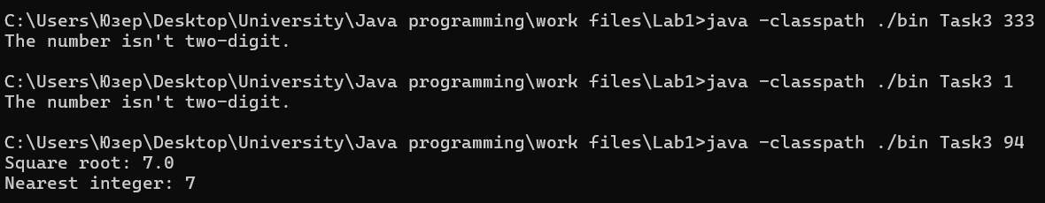

# Завдання 8 – Дана площа квадрата. Знайти сторону даного квадрата і мінімальну цілу сторону квадрата, в який вихідний квадрат може бути вписаний.

public class Taks7 {  
 public static void main(String[] args) {  
 if (args.length == 0) {  
 System.*out*.println("Please provide the area of the square.");  
 return;  
 }  
 double area = Double.*parseDouble*(args[0]);  
  
 if (area <= 0) {  
 System.*out*.println("Area must be a positive integer.");  
 }  
 else {  
 *task7*(area);  
 }  
 }  
  
 public static void task7(double area) {  
 double side = Math.*sqrt*(area);  
 int minimum_enclosing_side = (int) Math.*ceil*(side);  
  
 System.*out*.println("Side of the square: " + side);  
 System.*out*.println("Minimum integer side of square: " + minimum_enclosing_side);  
 }  
}

Скріншот роботи програми:

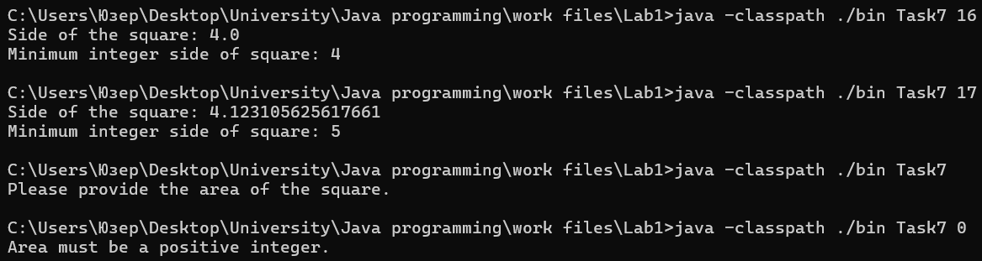

# Завдання 9 – Дано ціле тризначне число. Знайти суму і добуток його цифр.

public class Task12 {  
 public static void main(String[] args) {  
 int number = Integer.*parseInt*(args[0]);  
 if (number < 100 || number > 999) {  
 System.*out*.println("The number isn't three-digit");  
 } else {  
 *task12*(Integer.*parseInt*(args[0]));  
 }  
 }  
  
 public static void task12 (int number){  
 int first_digit = number / 100;  
 int second_digit = (number / 10) % 10;  
 int third_digit = number % 10;  
  
 int sum = first_digit + second_digit + third_digit;  
 int product = first_digit * second_digit * third_digit;  
  
 System.*out*.println("Sum of digits: " + sum);  
 System.*out*.println("Product of digits: " + product);  
 }  
}

Скріншот виконання програми:

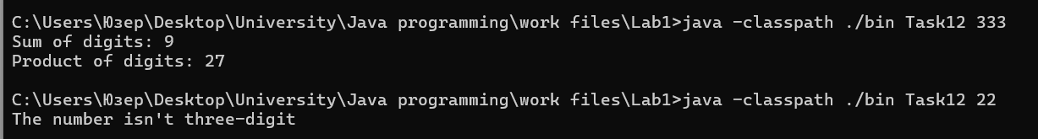

# Завдання 10 – Дано сторони прямокутника. Знайти його діагональ, периметр.

public class Task16 {  
 public static void main(String[] args) {  
 if(args.length!=2) {  
 System.*out*.println("Number of argument is incorrect ");  
 }  
 else {  
 *task16*(Double.*parseDouble*(args[0]), Double.*parseDouble*(args[1]));  
 }  
 }  
  
 public static void task16 (double first_side, double second_side) {  
  
 double diagonal = Math.*sqrt*(Math.*pow*(first_side, 2) + Math.*pow*(second_side, 2));  
 double perimeter = 2 * (first_side + second_side);  
  
 System.*out*.println("Diagonal of the rectangle: " + diagonal);  
 System.*out*.println("Perimeter of the rectangle: " + perimeter);  
 }  
}

Скріншот виконання програми:

